Installation af ESP32-tilføjelsen på Arduino IDE

**Vigtigt!**  Før du starter denne installationsprocedure, skal du sørge for, at du har den nyeste version af Arduino IDE installeret på din computer. Hvis du ikke gør det, skal du afinstallere det og installere det igen. Ellers kan det ikke fungere. Med den nyeste Arduino IDE-software installeret fra [arduino.cc/en/Main/Software](https://www.arduino.cc/en/Main/Software) , fortsæt med denne vejledning.

**VIGTIG BEMÆRK** :

1. Hvis dette er første gang du installerer ESP32 på Arduino IDE, skal du blot følge installationsproceduren beskrevet nedenfor.
2. Hvis du allerede har installeret ESP32-tilføjelsen ved hjælp af den gamle metode, skal du først fjerne *espressifappen* . Gå til slutningen af ​​dette indlæg for at lære at fjerne *espressifappen* .

1. Installation af ESP32 Board

[**Tilmeld dig**](https://randomnerdtutorials.com/learn-esp32-with-arduino-ide/)**:**[**Lær ESP32 med Arduino IDE kursus**](https://randomnerdtutorials.com/learn-esp32-with-arduino-ide/)

For at installere ESP32 bordet i din Arduino IDE, følg disse næste instruktioner:

1) Åbn præferencer vinduet fra Arduino IDE. Gå til **Filer** > **Indstillinger**

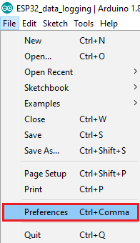

2) Indtast **https://dl.espressif.com/dl/package_esp32_index.json** i feltet "Additional Board Manager URLs" som vist i nedenstående figur. Klik derefter på knappen "OK":

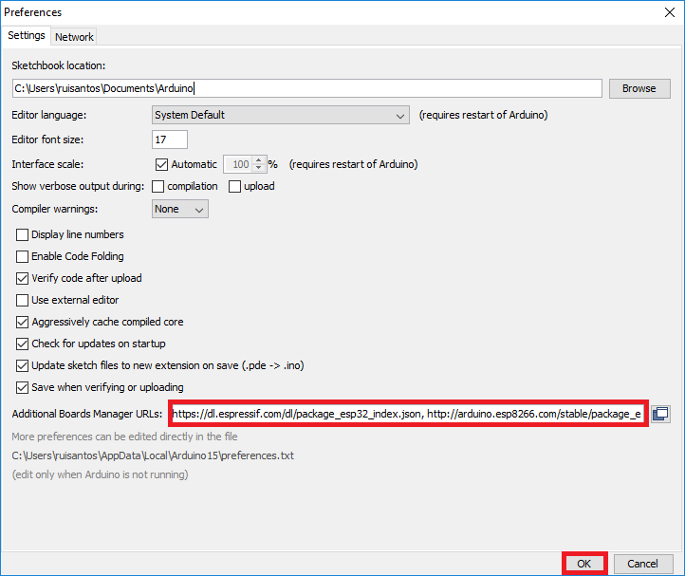

**Bemærk:** Hvis du allerede har ESP8266 boards-URL, kan du adskille webadresserne med et komma som følger:

https://dl.espressif.com/dl/package_esp32_index.json, http://arduino.esp8266.com/stable/package_esp8266com_index.json

3) Åben bestyrelsesleder. Gå til **Tools** > **Board** > **Board Manager ...**

**DOWNLOAD GRATIS GUIDE:**[ESP32 Web Server med Arduino IDE](https://randomnerdtutorials.com/installing-the-esp32-board-in-arduino-ide-windows-instructions/javascript%3Avoid(0))

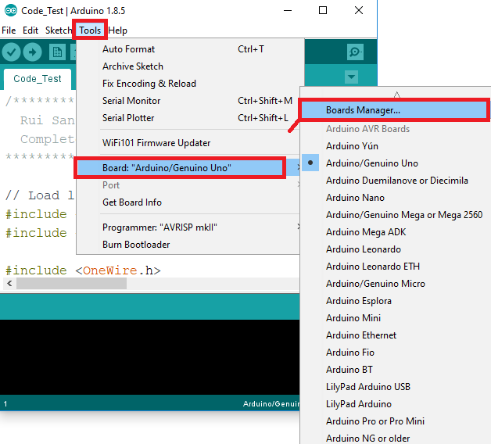

4) Søg efter ESP32 og tryk på installeringsknappen til " **ESP32 by Espressif Systems** ":

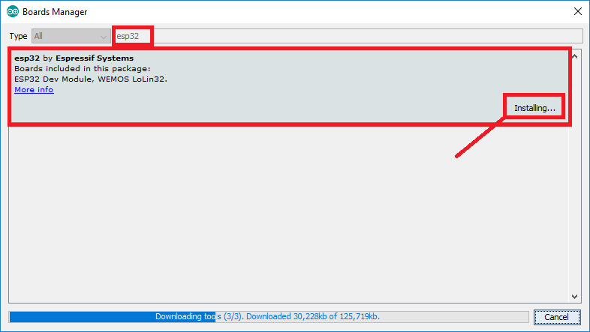

5) Det er det. Det skal installeres efter et par sekunder.

2. Sletning af espressifappen

**Hvis dette er din første gang at installere ESP32 på Arduino IDE, kan du ignorere dette afsnit.**

Hvis du har fulgt den ældre installationsprocedure, og du manuelt har installeret ESP32-tilføjelsen med Git GUI, skal du fjerne **espressifappen** fra din Arduino IDE.

For at finde din **espressifappe** og Arduino IDE-lokalitet (installationssti) skal du åbne din Arduino IDE og gå til **Fil** > **Indstillinger** :

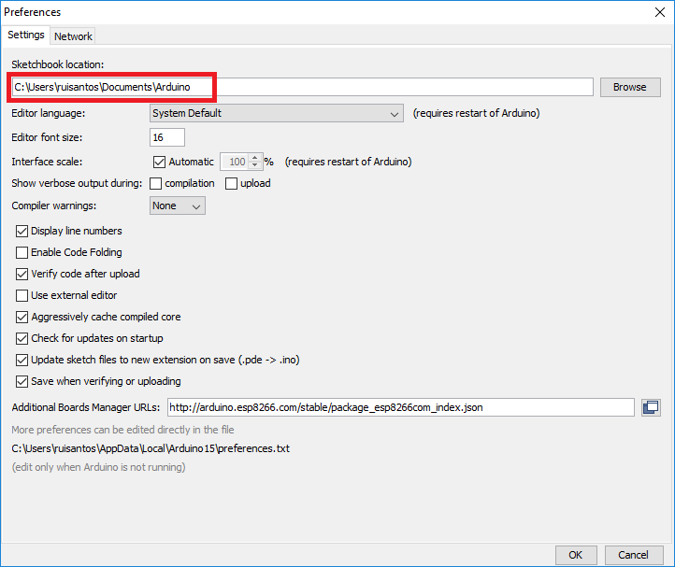

Kopier placeringen fra feltet " **Sketchbook Location** ":

Gå til din Arduino IDE location directory: *C: \ Users \ ruisantos \ Dokumenter \ Arduino* og åbne **hardware** mappen:

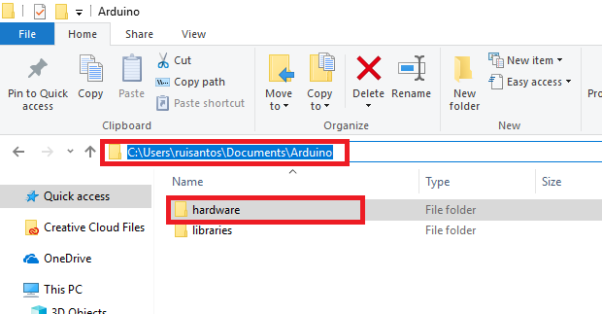

Slet derefter **espressifappen** :

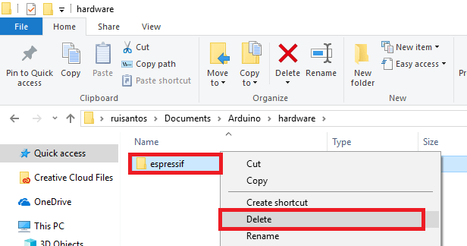

Test af installationen

Slut ESP32-kortet til din computer. Så følg disse trin:

1) Åbn Arduino IDE

2) Vælg din bestyrelse i  **Værktøjer**  >  **Board**  menuen (i mit tilfælde er det den  **DOIT ESP32 DevKit V1** )

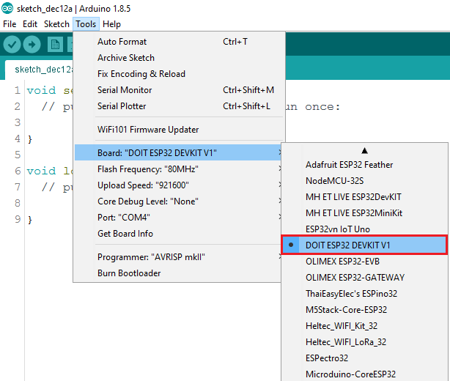

3) Vælg porten (hvis du ikke kan se COM Port i din Arduino IDE, skal du installere  [ESP32 CP210x USB til UART Bridge VCP Drivers](https://www.silabs.com/products/development-tools/software/usb-to-uart-bridge-vcp-drivers) ):

4) Åbn følgende eksempel under **Filer** > **Eksempler** > **WiFi (ESP32)** > **WiFi Scan**

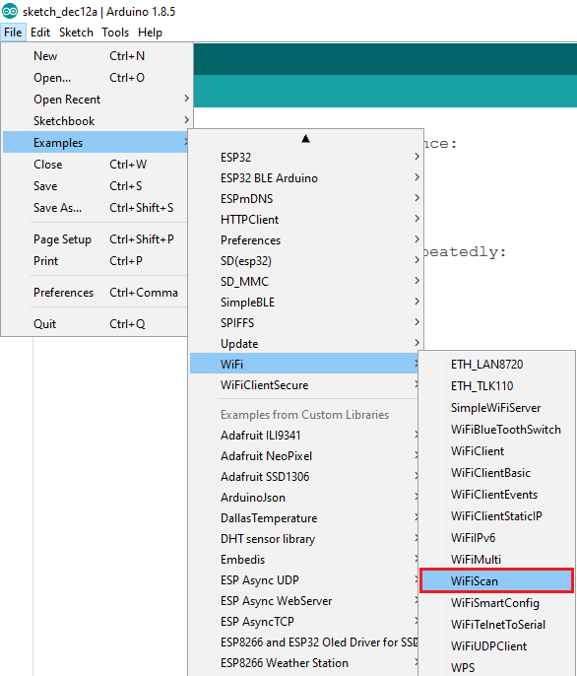

5) Der åbnes en ny skitse:

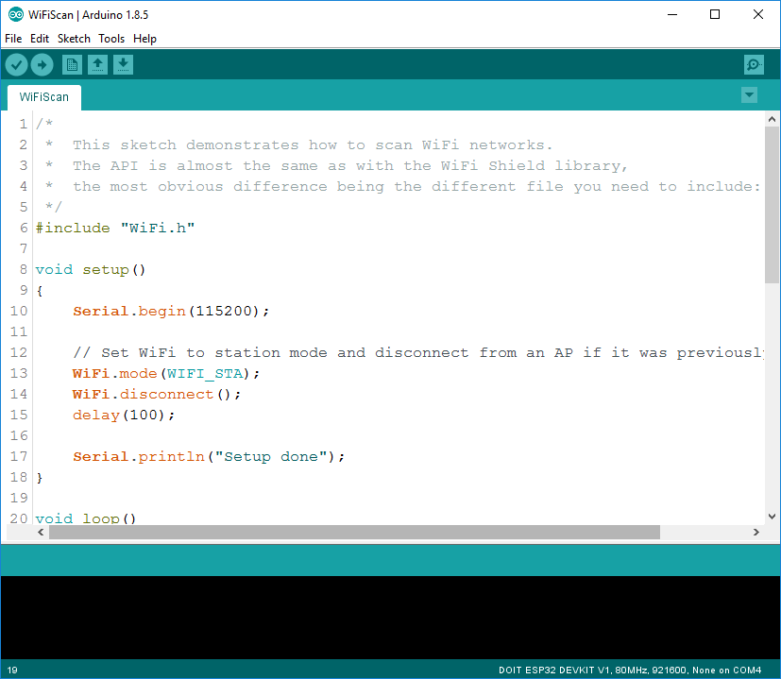

6) Tryk på   knappen **Upload** i Arduino IDE. Vent nogle få sekunder, mens koden kompilerer og uploader til dit kort.

https://i2.wp.com/randomnerdtutorials.com/wp-content/uploads/2016/12/arduino-ide-upload-button.png?resize=34%2C29&ssl=1

7) Hvis alt gik som forventet, skal du se en " **Udført upload.**"Besked.

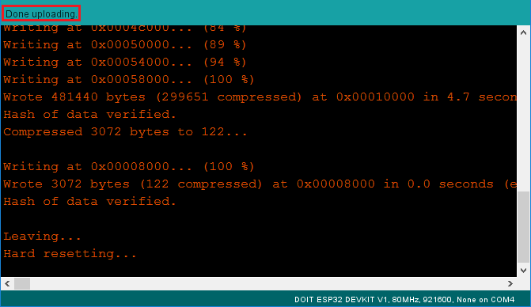

8) Åbn Arduino IDE Serial Monitor med en baud rate på 115200:

https://i0.wp.com/randomnerdtutorials.com/wp-content/uploads/2016/12/mac-open-arduino-ide-serial-monitor.png?resize=38%2C29&ssl=1

9) Tryk på knappen ESP32 på bordet  **Aktiver,**  og du bør se de tilgængelige netværk i nærheden af ​​din ESP32:

